KEPOLISIAN NEGARA REPUBLIK INDONESIA  DAERAH JAWA TENGAH RESOR WONOSOBO | Nomor SOP | 28 /SOP/IV/2021/RES WSB
 | Tgl Pembuatan | 12 April 2021
 | Tanggal Revisi
 | Tanggal Efektif | 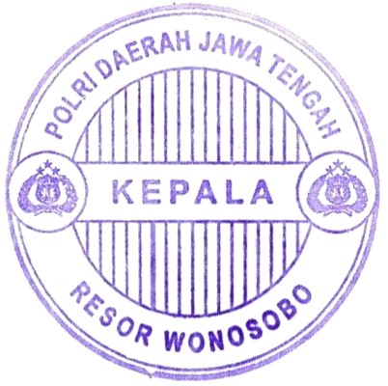  April 2021
KEPALA KEPOLISIAN RESOR WONOSOBO

GANANG NUGROHO WIDHI, S.I.K.,M.T.
AJUN KOMISARIS BESAR POLISI NRP 80100972

 | judul SOP | TPTKP
DASAR HUKUM | KUALIFIKASI PELAKSANA
- Undang-undang Nomor 2 tahun 2002 tentang Kepolisian Negara Republik Indonesia  - Perkap Nomor 23 tahun 2010 pasal 37 tentang tugas pokok SPKT | - Memahami dan menguasai TPTKP  - Mengamankan TKP agar TKP tidak rusak (Status Quo).  - Utamakan memberi pertolongan korban yang masih hidup
KETERKAITAN | PERALATAN/PERLENGKAPAN
SOP mendatangi TKP dan TPTKP SPKT Polres Wonosobo | - 1 (satu) Box perlengkapan TPTKP.  - Kbm patroli SPKT, Kbm Olah Tkp
PERINGATAN | PENCATATAN DAN PENDATAAN
- Perkara / peristiwa Pidana maupun Non Pidana dalam keadaan darurat dan membutuhkan kehadiran team dari Polres  - Bersifat penanganan khusus | - Buku TPTKP  - Data Awal Laporan Tuntas yang memuat identitas korban, peristiwa yang terjadi , tempat kejadian perkara dan modus operandi ( sebab-sebab kejadian)

